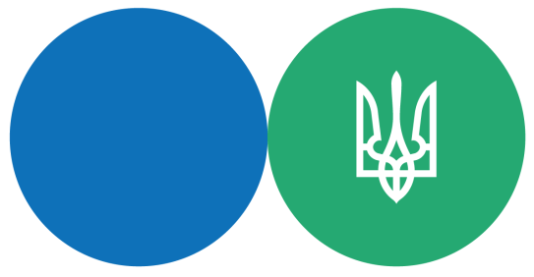
Державна податкова
служба України

Головне управління ДПС у Чернігівській області

Щодо ставок рентної плати в 2022 році

Головне управління ДПС у Чернігівській області нагадує платникам рентної плати, що Законом України від 30.11.2021 р. №1914-ІХ «Про внесення змін до Податкового кодексу України та інших законодавчих актів України щодо забезпечення збалансованості бюджетних надходжень» з 01 січня 2022 року збільшено ставки рентної плати, зокрема:

- рентної плати за користування надрами в цілях, не пов’язаних з видобуванням корисних копалин (п. 253.5 ст.253 Податкового кодексу України (далі – Кодекс));
- рентної плати за користування радіочастотним ресурсом України (п. 254.4 ст.254 Кодексу);
- рентної плати за спеціальне використання води ( п. 255.5 ст.255 Кодексу);
- рентної плати за використання лісових ресурсів (п. 256.3 ст.256 Кодексу).

Також, звертаємо увагу платників рентної плати за користування надрами для видобування корисних копалин, що під час обчислення розрахункової вартості відповідного виду товарної продукції гірничого підприємства - видобутої корисної копалини (мінеральної сировини) з 1 січня 2022 року застосовується коефіцієнт рентабельності гірничого підприємства у розмірі 0,20, крім випадків, коли більша величина такого коефіцієнта затверджена в техніко-економічних розрахунках матеріалів геолого-економічної оцінки запасів корисних копалин ділянки надр, затверджених центральним органом виконавчої влади, що реалізує державну політику у сфері геологічного вивчення та раціонального використання надр (десятковий дріб) при встановленні кондицій на мінеральну сировину об’єкта (ділянки) надр.

Інформаційно-довідковий департамент Державної податкової служби України: 0-800-501-007
«Гаряча лінія" ДПС України "Пульс": 0800-501-007 (напрямок «4») Акредитований центр сертифікації ключів:
0-800-501-007 (напрямок «2»), 044-284-00-10, (0462) 77-49-27 Вебсайт ДПС: https://tax.gov.ua/
Субсайт Головного управління ДПС у Чернігівській області: https://ch.tax.gov.ua/
14000, Чернігів, вул. Реміснича, 11, тел.: (0462) 652-300

